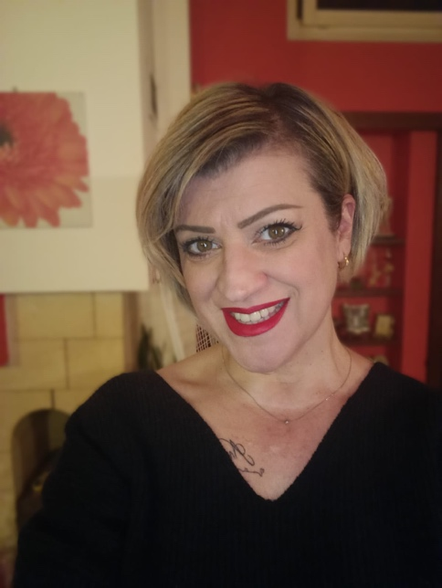

Greta Peotta

Sono Greta Peotta, psicologa clinica dinamica.
Ho lavorato in una comunità a doppia diagnosi maschile, mi occupo di sostegno psicologico e mi piace lavorare con le emozioni.

Ho avuto il piacere di frequentare il Master in counseling e coaching psicologico della durata di un anno proposto dalla scuola ASPIC e posso affermare con certezza che si è rivelata un’esperienza estremamente formativa ed arricchente.
Il programma offerto, centrato in un approccio integrato, era ben strutturato, con un buon equilibrio tra teoria e pratica. Mi ha permesso di acquisire competenze e di sviluppare profonda consapevolezza delle dinamiche psicologiche e del loro trattamento in seduta.
I docenti erano altamente qualificati, disponibili e supportivi, creando un setting di apprendimento stimolante e rispettoso. Inoltre le sessioni pratiche e i workshop mi hanno dato l’opportunità di mettermi alla prova in situazioni reali, permettendomi di crescere e di acquisire maggior sicurezza.
Per chi voglia intraprendere una carriera nel counseling psicologico, consiglio vivamente questo percorso, grazie alla qualità dell’insegnamento e alla professionalità di tutto il team di lavoro.
Questo master oltre a darmi nuove competenze, mi ha consentito di conoscere persone meravigliose e di stringere belle amicizie.

Sonia Milani

Sono Sonia Milani, psicologa sociale e del lavoro e lavoro nell’ambito commerciale.
La mia passione per il benessere delle persone mi ha spinta a coronare il mio percorso di studi con diversi Master, tra cui quello con la scuola Aspic di Padova, che mi ha dato la possibilità di sviluppare una tecnica utile per la gestione del benessere emotivo comportamentale e mentale dei miei clienti.

Da studente Aspic posso solo dire di essermi sentita nel posto giusto al momento giusto.
Il master in Counseling Psicologico e tecniche di Coaching mi ha dato strumenti pratici da poter subito applicare sul campo, strumenti che non avevo ricevuto nella mia esperienza universitaria. Ritengo utile che il percorso del master integri in ognuno dei moduli aspetti sia teorici che pratici, dandoci la possibilità di sperimentare concretamente colloqui, esercizi, metodologie, costantemente consigliati e supportati da occhi esperti.
Ho trovato utile effettuare il tirocinio al termine del percorso, comunque affiancati dal supervisore e tutor sempre disponibili.
Consiglio questo master a chiunque affronti o abbia concluso un percorso universitario in psicologia, per inserirsi nel mondo del lavoro in maniera più pronta e sicura.

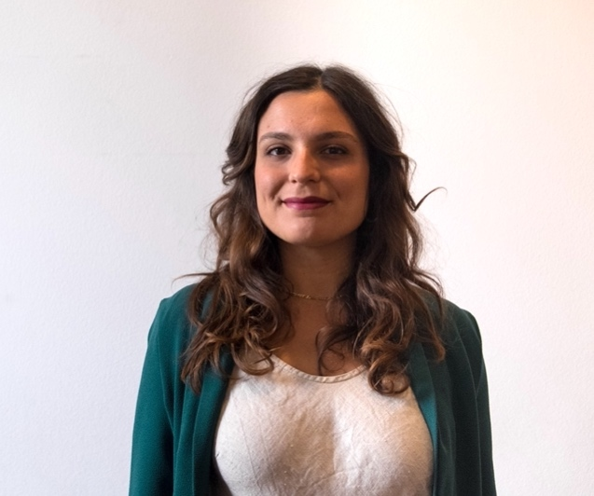

Miriana Pipia
Sono Miriana Pipia, psicologa clinica e forense.

Ho frequentato il Master per psicologi in Tecniche di Counseling psicologico e coaching nel 2023 e sto concludendo il percorso.
Questo spazio mi ha permesso di crescere, non solo professionalmente, ma anche personalmente, accogliendomi e facendomi sentire a mio agio. Qui ho conosciuto e realizzato la mia passione per l'approccio della Gestalt Therapy, ed è quindi anche grazie ad ASPIC che ho intrapreso la giusta scelta per la scuola di psicoterapia che attualmente frequento. A seguito del percorso di tirocinio, ho maturato la sicurezza necessaria per iniziare definitivamente l'avvio dello studio dove svolgo consulenze psicologiche per adulti, genitori e adolescenti.

